Project tas

Afgelopen tijd heb ik met naaldbinden een tas gemaakt. De steek die ik gebruikt heb is weer de brodensteek.

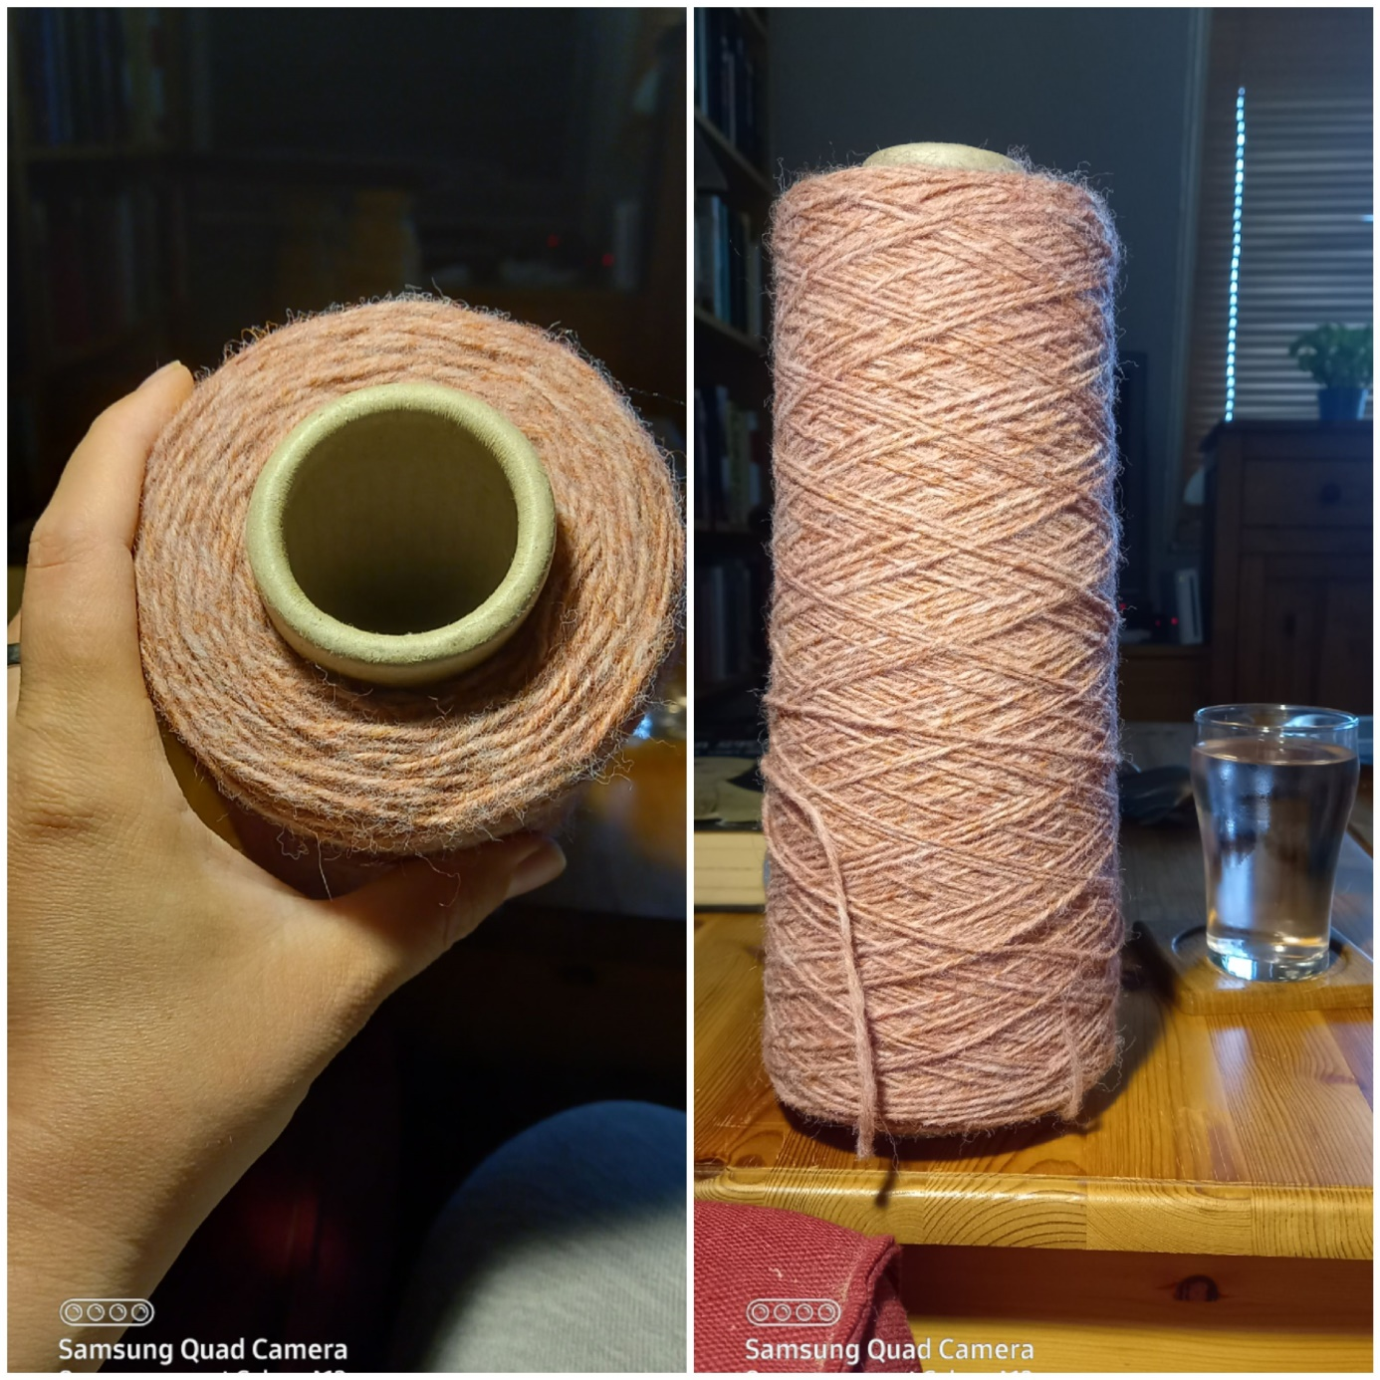

*Dit is de kleur die ik gebruikt heb. Er zat gen wikkel bij, ik kon dus niet zien wat voor materiaal het was. Maar het voelde aan als jute gemengd met wat anders, het voelde ook tijdens het naaldbinden vrij stug/stijf aan.*

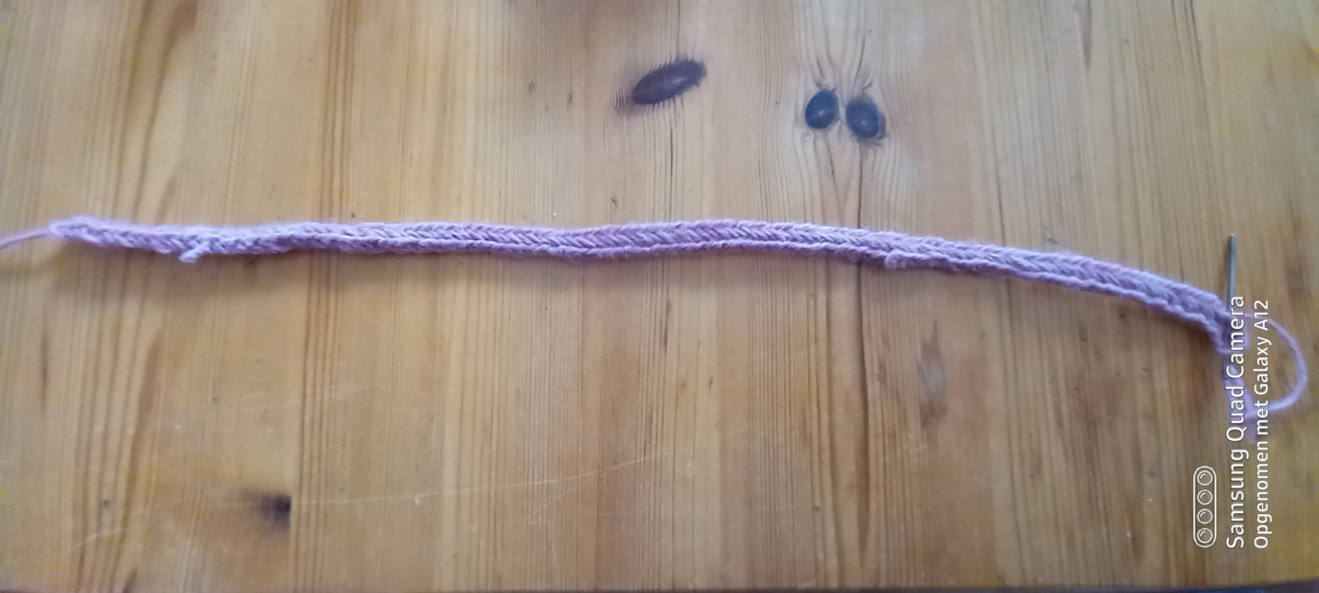

*Ik heb eerst een losse toer gemaakt van twintig centimeter*

*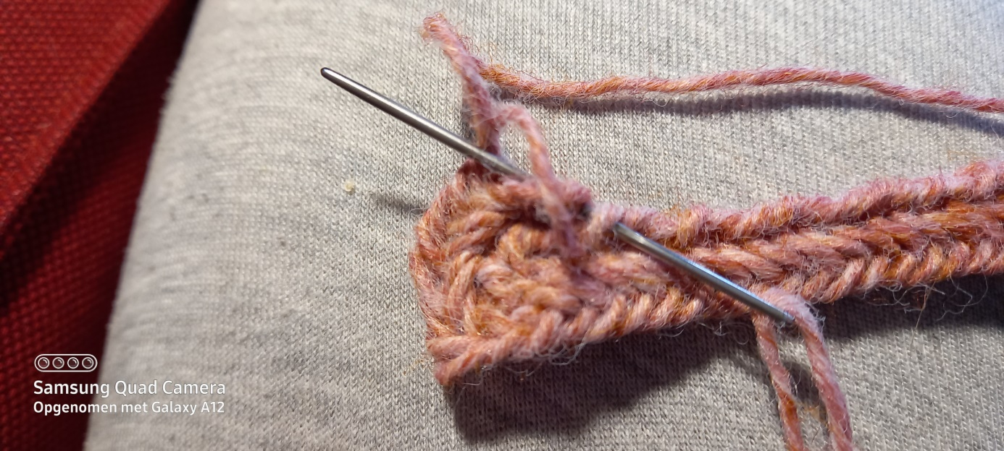*

*Op het einde van de twintig centimeter steek je 3 steken terug en ga je de hele toer terug naaldbinden*

*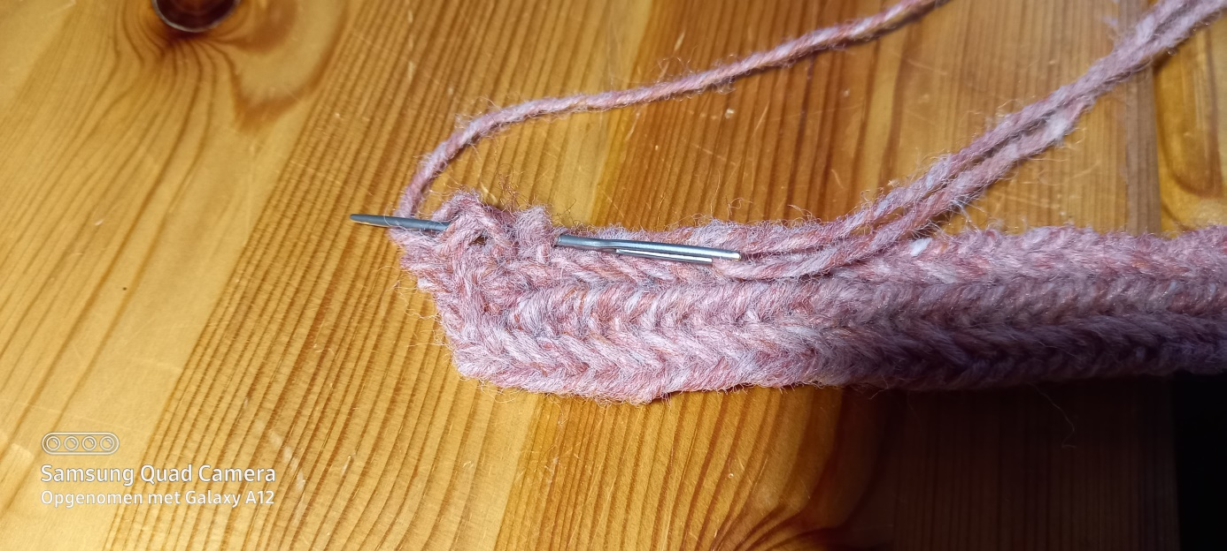*

*Weer aan het eind van die toer volg je het einde van de toer, door iedere keer steken te meerderen op de kopse kant en aan de zijkant van de bocht.*

*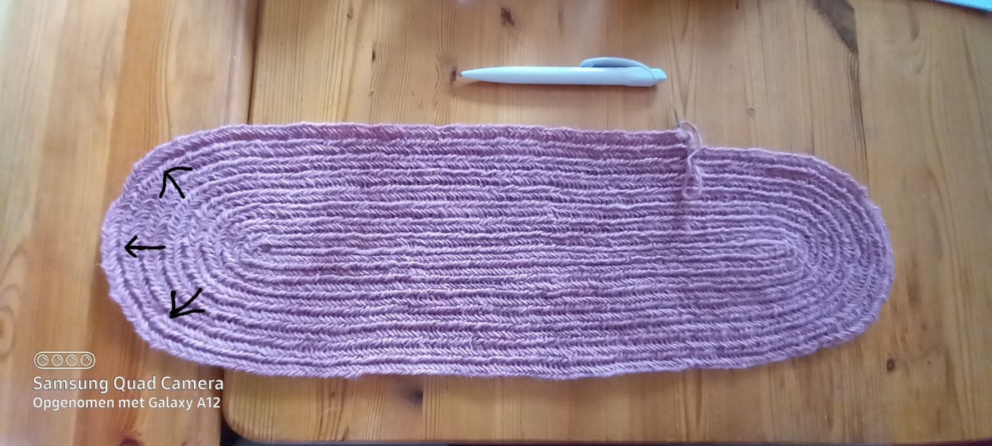*

*Ik heb hier links op de foto met pijltjes aangegeven waar ik iedere keer gemeerderd heb. Per toer was het kijken hoeveel steken ik moest meerderen. (ik denk dat het per soort garen misschien verschillend is maar ik ben vergeten te tellen bij mij helaas. Ik heb dit op gevoel gedaan). De pen heb ik er naast gelegd om een indicatie te geven hoe groot de bodem is geworden. Ik heb nooit een centimetersmaat voor naaldbindwerk naast me liggen.*

*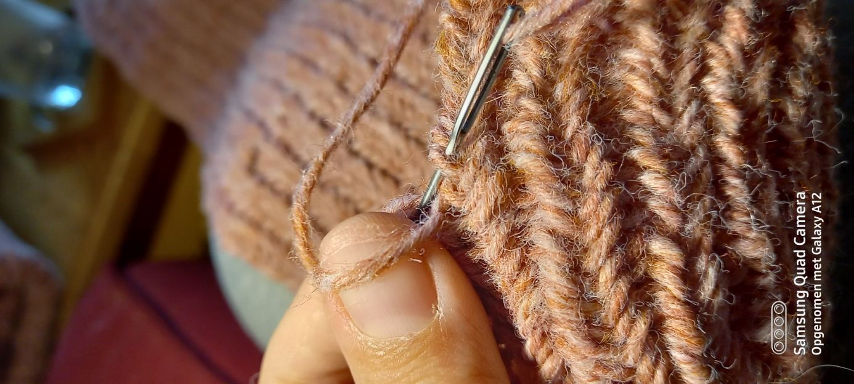*

*Aansluitend ben ik een toer gaan minderen. Op de foto is duidelijk te zien dat ik iedere keer een steek van de onderliggende toer oversla. Na deze toer minderen ben ik weer overgegaan met gewone toeren naaldbinden.*

*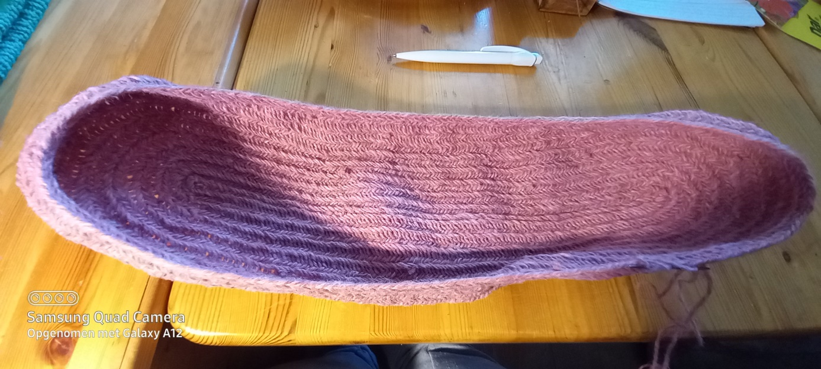*

*Van bovenaf ziet het er dan zo uit.*

*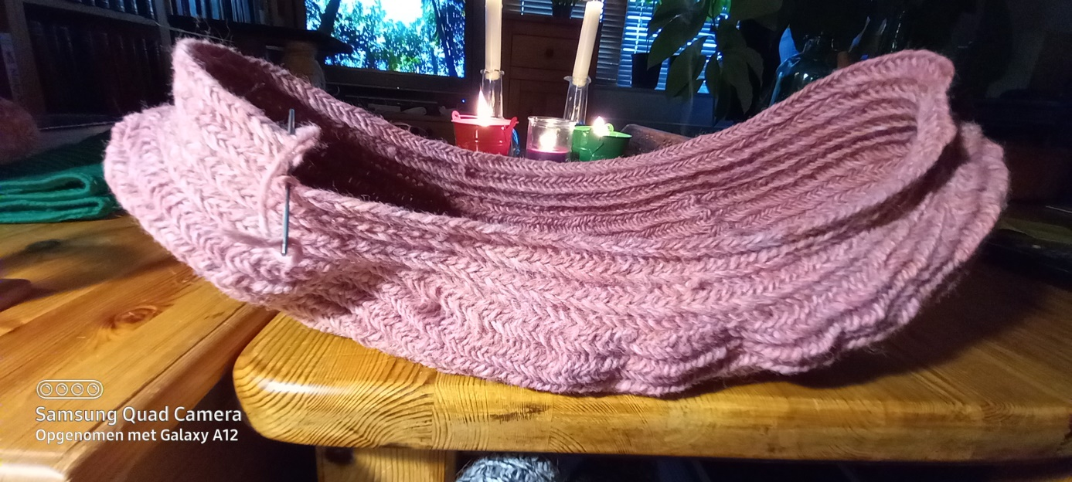*

*En van de zijkant ziet het er zo uit. Ik denk dat de "bootvorm" er zo in is gekomen omdat het stugge materiaal het werkje een beetje krom heeft getrokken in de rondingen links en rechts met minderen. Misschien had ik daar iets minder moeten minderen (weer een leermomentje voor mij zelf.). Maar van de andere kant vind ik het wel iets hebben.*

*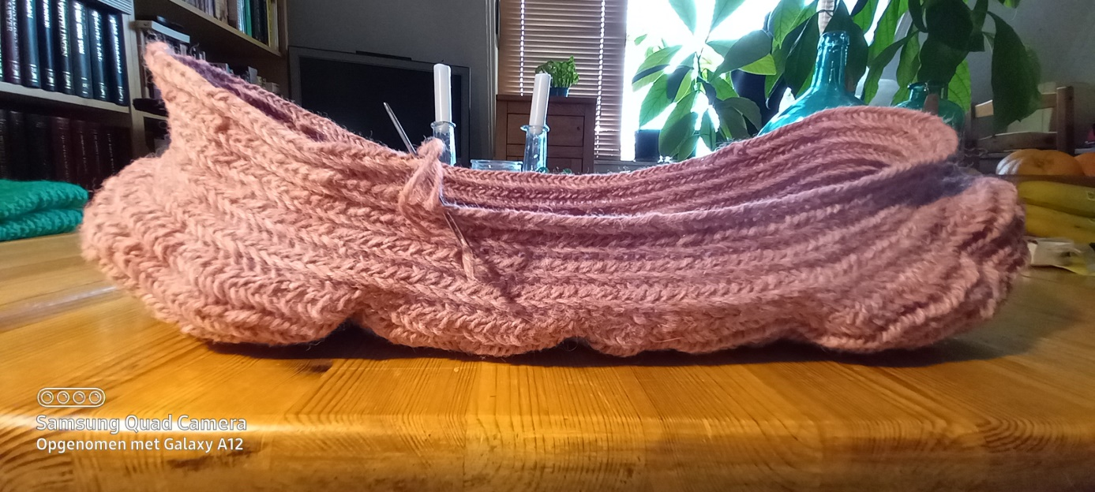*

*Ik wilde de tas toch graag iets breder hebben, dus ik besloot om op beide kopse kanten in de bochten een aantal toeren met drie steken te meerderen tot ik de gewenste breedte had.*

*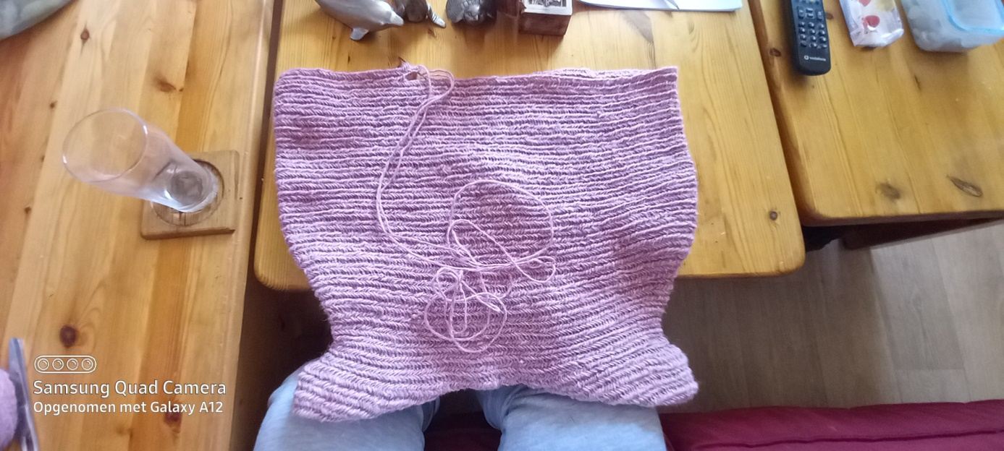*

*Hier is te zien dat de tas bij de bodem iets smaller is, een klein stukje uitloopt naar de zijkant en daarna weer recht naar boven loopt. Op het moment dat de tas de gewenste breedte had ben ik gewone toeren zonder meerderen gaan maken.*

*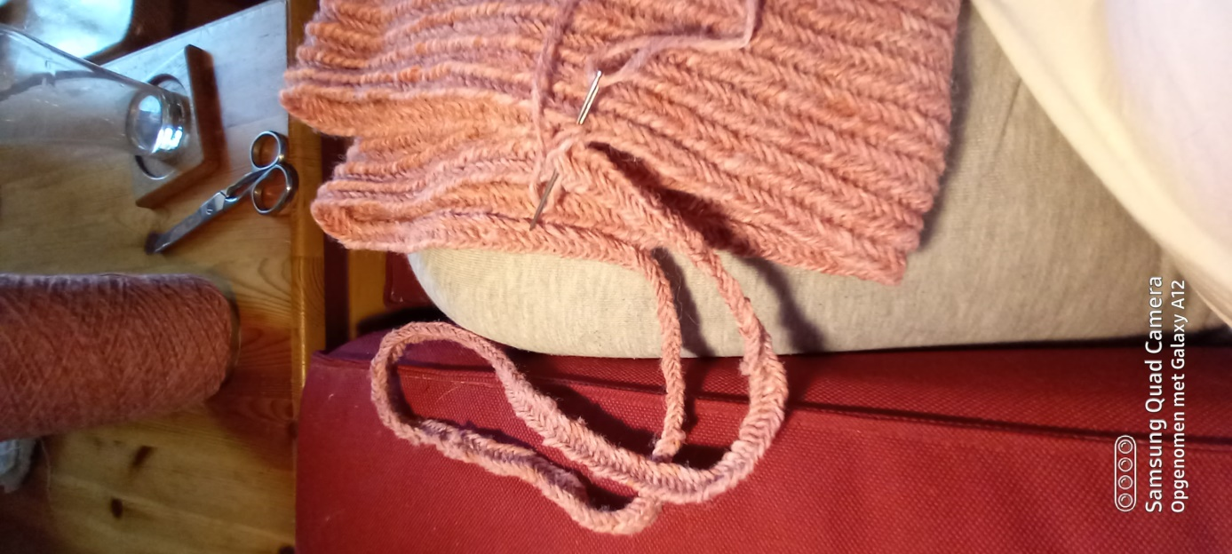*

*Voor de hengsels van de tas heb ik twee keer een lange losse toer gemaakt. Ik heb de tas hier dubbel gelegd zodat ik zeker zou weten dat de hengsels van de tas op dezelfde plaats kwamen te zitten.*

*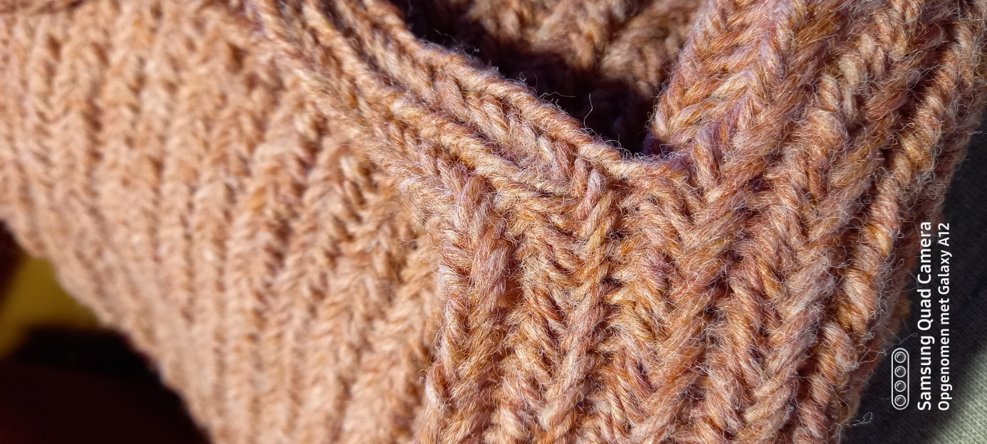*

*Als de hengsels eenmaal vast zitten ga ik weer gewoon toeren maken, en in de hoeken waar de hengsels zitten, minder ik 4 steken zodat de hengsels een beetje open komen te staan.*

*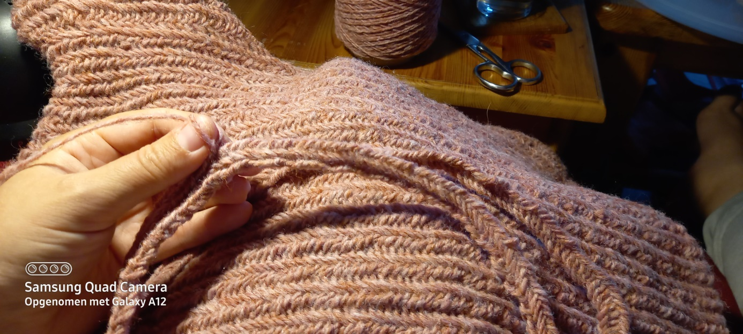*

*Boven in de ronding van de hengsels heb ik een paar steken gemeerderd om een mooi rond hengsel te krijgen.*

*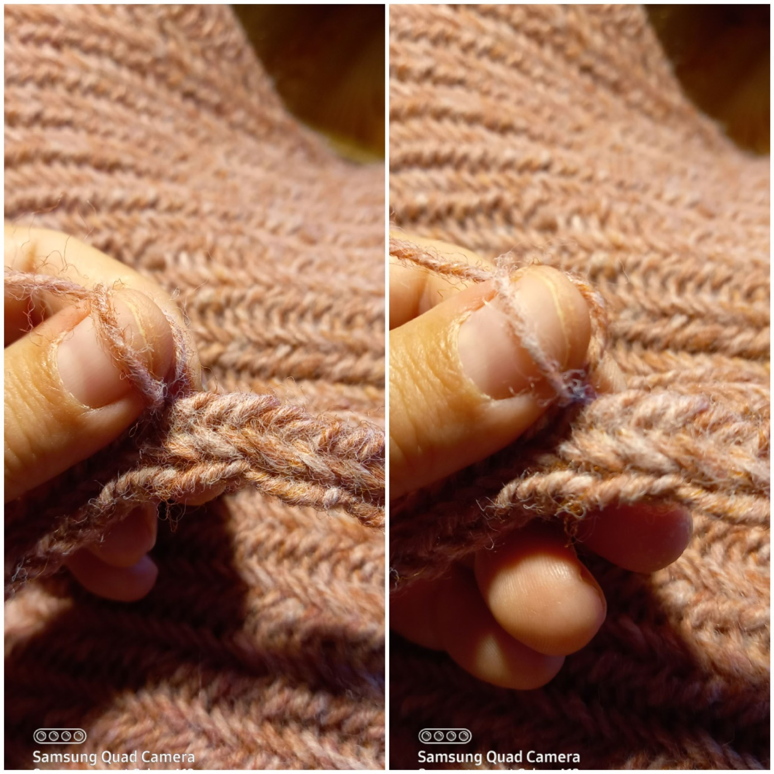*

*Op de linkse foto is de afstand tot de volgende onderliggende lus wat kleiner in de bocht dus doe ik een steek meerderen. Bij de rechter foto is de afstand tot de volgende onderliggende lus kleiner en hoef ik dus niet te meerderen in de bocht. Voor de hengsels heb ik nog drie toeren met naaldbinden gedaan.*

*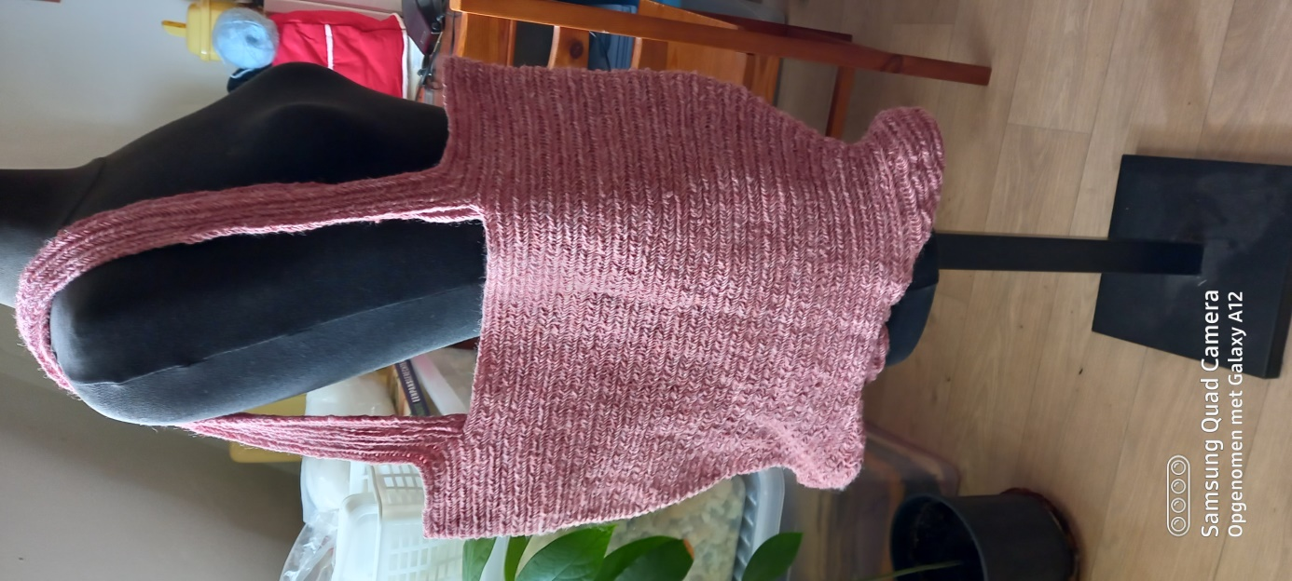*

*Hier is de tas af.*

*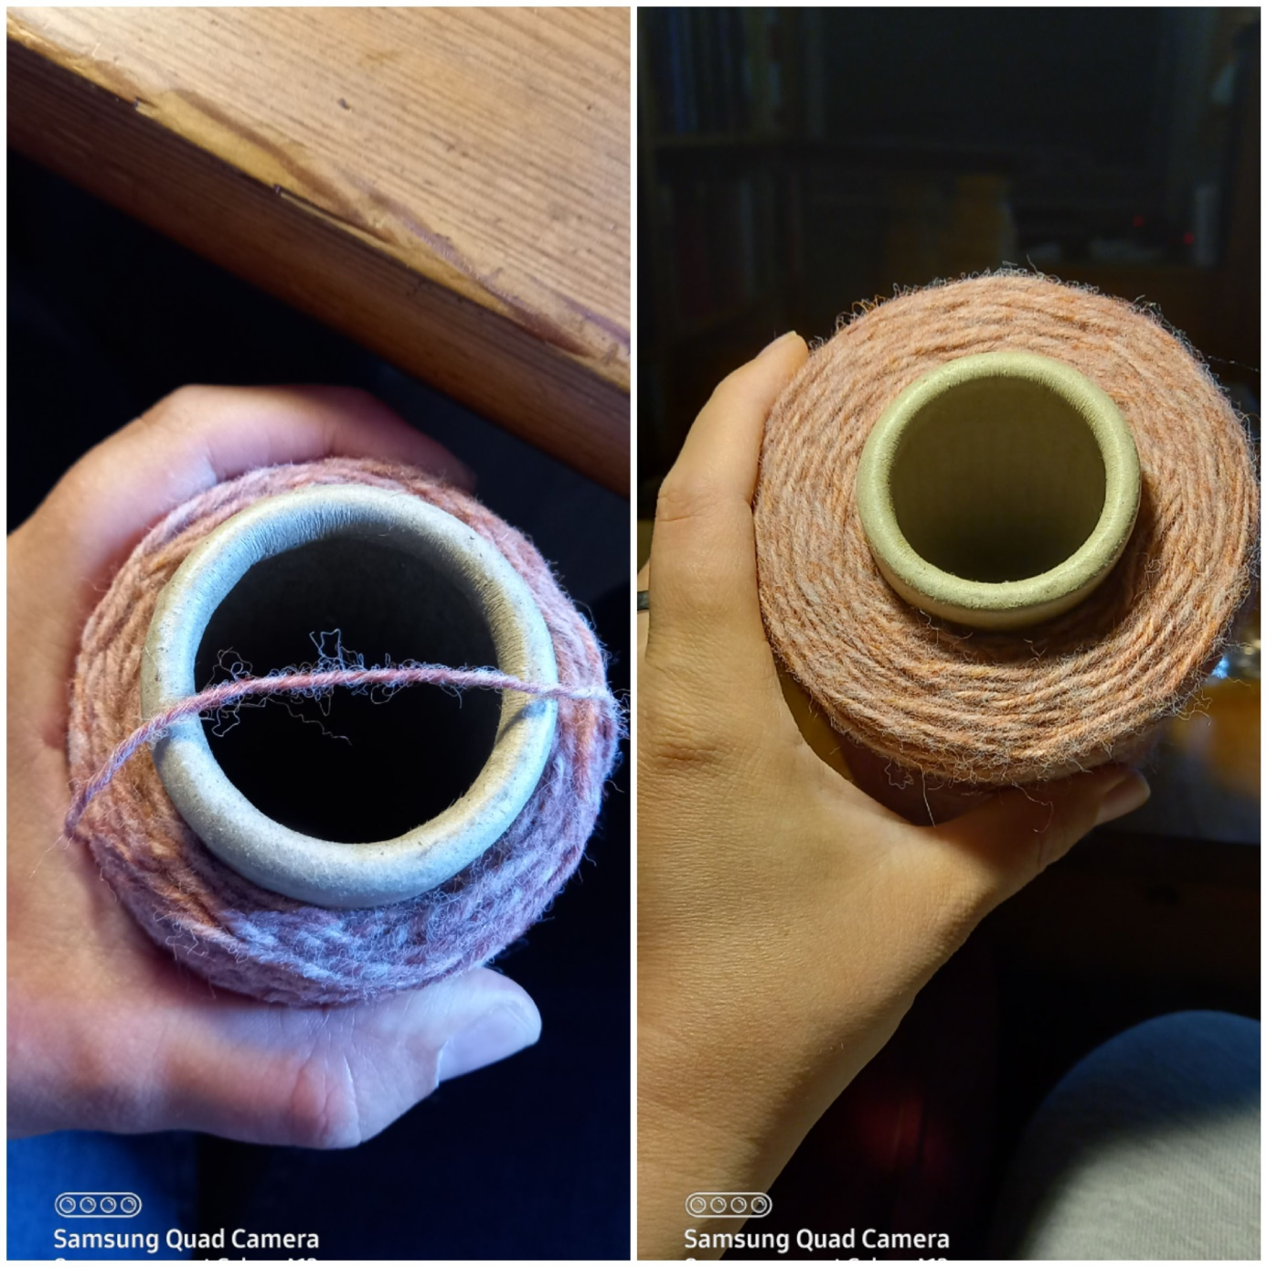*

*Rechts op de foto is de rol waar ik mee begon, links is wat ik over heb.*